**Түркістан облысы, Жетісай қаласы, Б.Момышұлы атындағы №6 мектеп-гимназиясының 4 «А» сынып оқушысы Анарбек Адилет Даулетұлы**

**Жетекшісі:Кумекбаева Минура**

Білімді де көңілді оқушы

Білімге құштар, белсенді әрі көңілді оқушылар әрдайым өз ортасында ерекшеленіп тұрады. Олар тек үздік баға алып қана қоймай, айналасына позитив сыйлап, мектеп өмірін қызықты ете түседі. Осындай оқушылардың бірі – Адилет. Ол 1-4 сыныпта үздік оқушы атанып, мектепте білімділігімен де, ашық мінезімен де танылған.

Үздік оқушы – табандылық пен еңбектің жемісі

Адилет бастауыш сыныптан-ақ сабағына тиянақты қарап, білімге деген жоғары қызығушылығын көрсетті. Ол әр сабағына мұқият дайындалып, үй тапсырмаларын уақытылы орындап, ұстаздарының сенімін ақтап жүр. Оқу озаты атану – тек жақсы баға алу емес, ол үлкен жауапкершілік пен үздіксіз еңбекті талап етеді.

Адилет – ізденімпаз бала. Ол сабақта тек дайын ақпаратпен шектелмей, қосымша мәліметтер іздеп, әр тақырыпты терең түсінуге тырысады. Оның ең сүйікті пәндері – математика мен әдебиет. Математикада күрделі есептерді шешуге қызықса, әдебиет сабағында көркем шығармаларды сүйсініп оқиды.

Көңілді мінез – ортаны жарық ететін қасиет

Адилет тек сабағымен ғана емес, ашық мінезімен де ерекшеленеді. Ол әрдайым көңілді жүреді, сыныптастарымен жақсы қарым-қатынас орнатып, достарына қолдау көрсетеді. Оның әзілқойлығы мен шынайы күлкісі айналасындағы адамдарға позитив сыйлайды.

Көптеген оқушылар мектептегі қиын тапсырмалардан шаршап қалуы мүмкін, бірақ Адилет әрдайым оқуды жеңіл әрі қызықты етіп қабылдайды. Оның ұраны – «Білім алу – қызықты саяхат!». Осы көзқарасы оның сабаққа деген ынтасын арттырып, достарына да мотивация береді.

Болашаққа нық қадам

Осындай білімді әрі белсенді оқушылар үлкен жетістіктерге жететіні сөзсіз. Адилеттің үздік оқушы атануы – оның болашақта да биік белестерді бағындыратынын көрсетеді. Ол өз алдына үлкен мақсаттар қойып, армандарына жету үшін талмай еңбектенуде.

Мектеп тек білім беретін орын ғана емес, ол адамның тұлға ретінде қалыптасатын кезеңі. Ал Адилет секілді білімді, еңбекқор әрі көңілді балалар – мектептің мақтанышы! Адилеттің білім жолына жетелеген жетекшісі Минура Нуржанқызына айтар алғысы шексіз!

Б.Момышұлы атындығы №6 мектеп-гимназияның «Алтын белгі» иегері атануына нық сенімді!

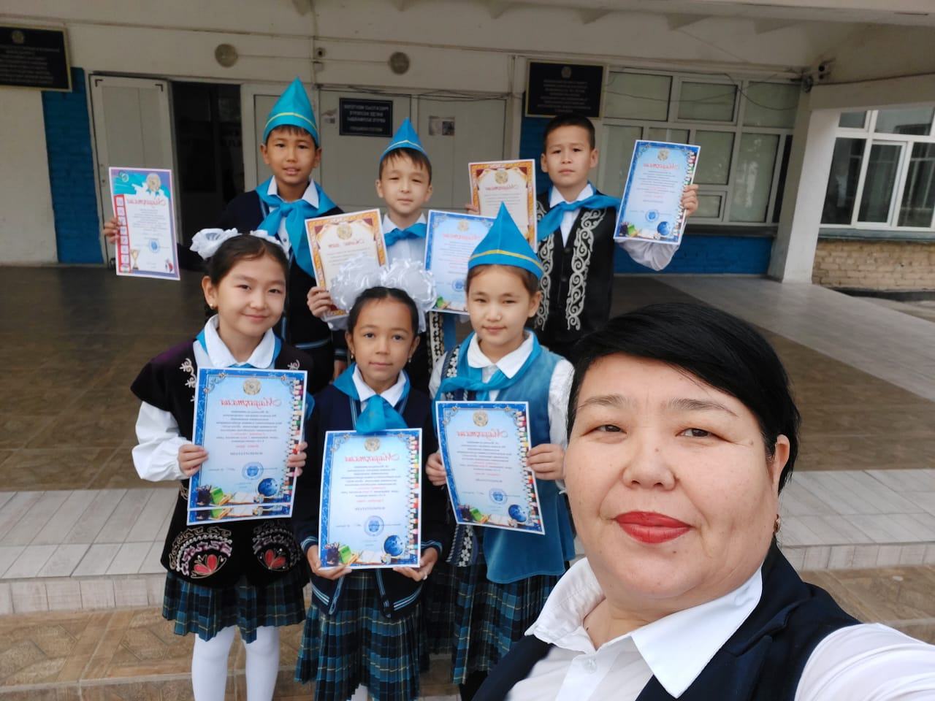

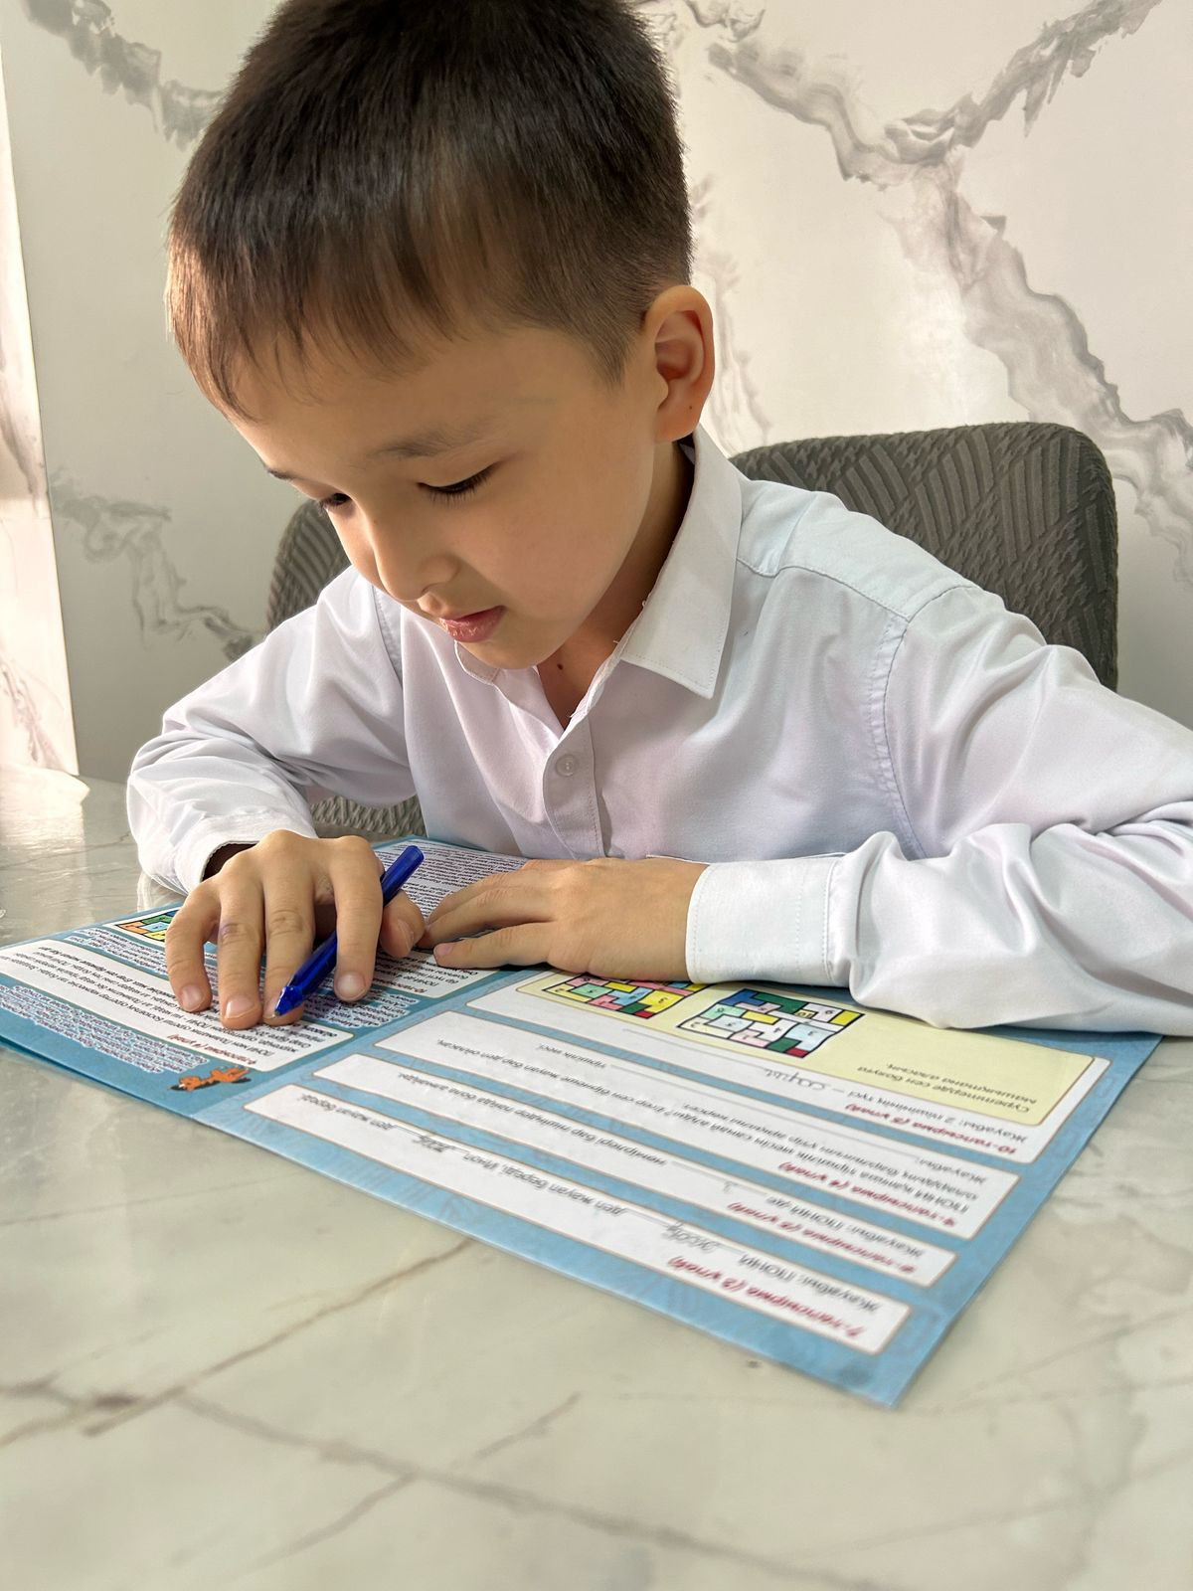

«Пони» тапсырмаларын орындау сәті

